Проектный практикум

Проект Bookr

Сафарова Аделина

Группа 11-311

Ссылка на репозиторий: <https://github.com/Adelina980/rep_pp_AdelinaS.git>

5-ый спринт

Я случайно в предыдущем спринте использовала не ту картинку logo(

Скрин с таск трекера:

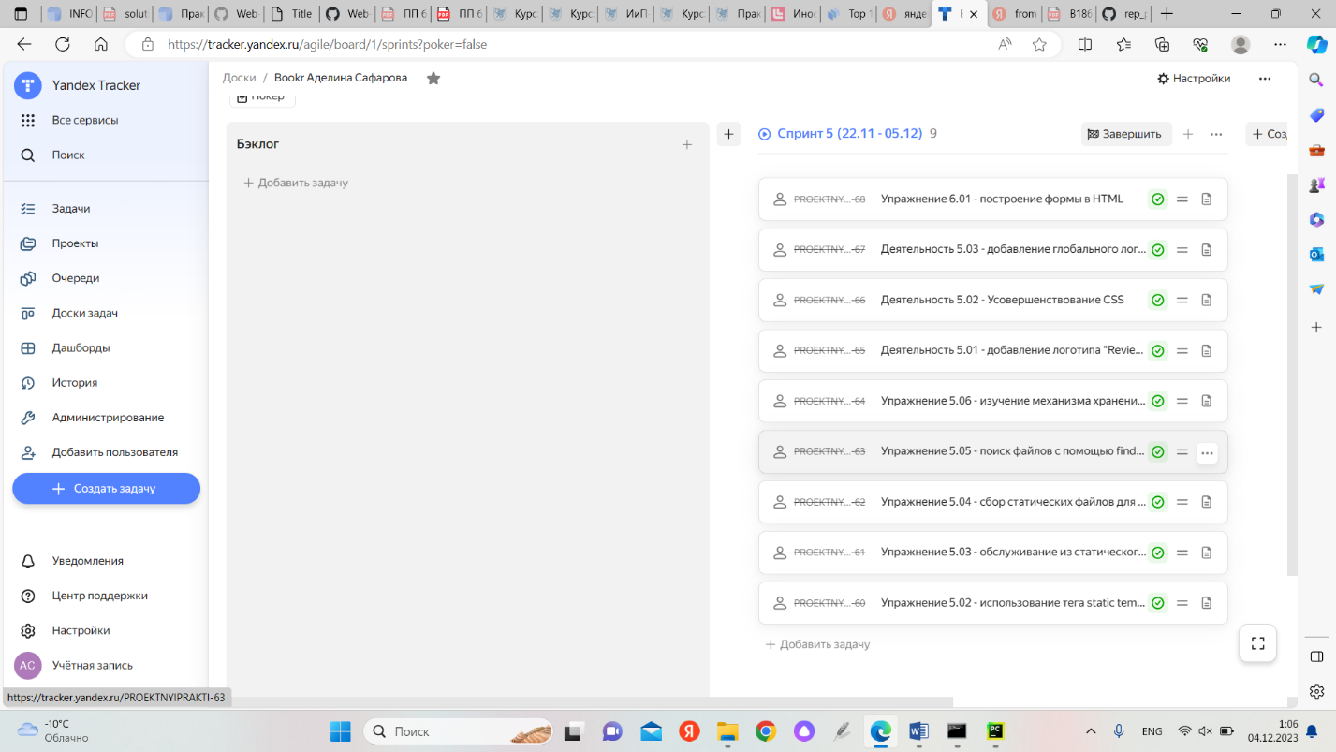

Упражнение 5.02 - использование тега static template

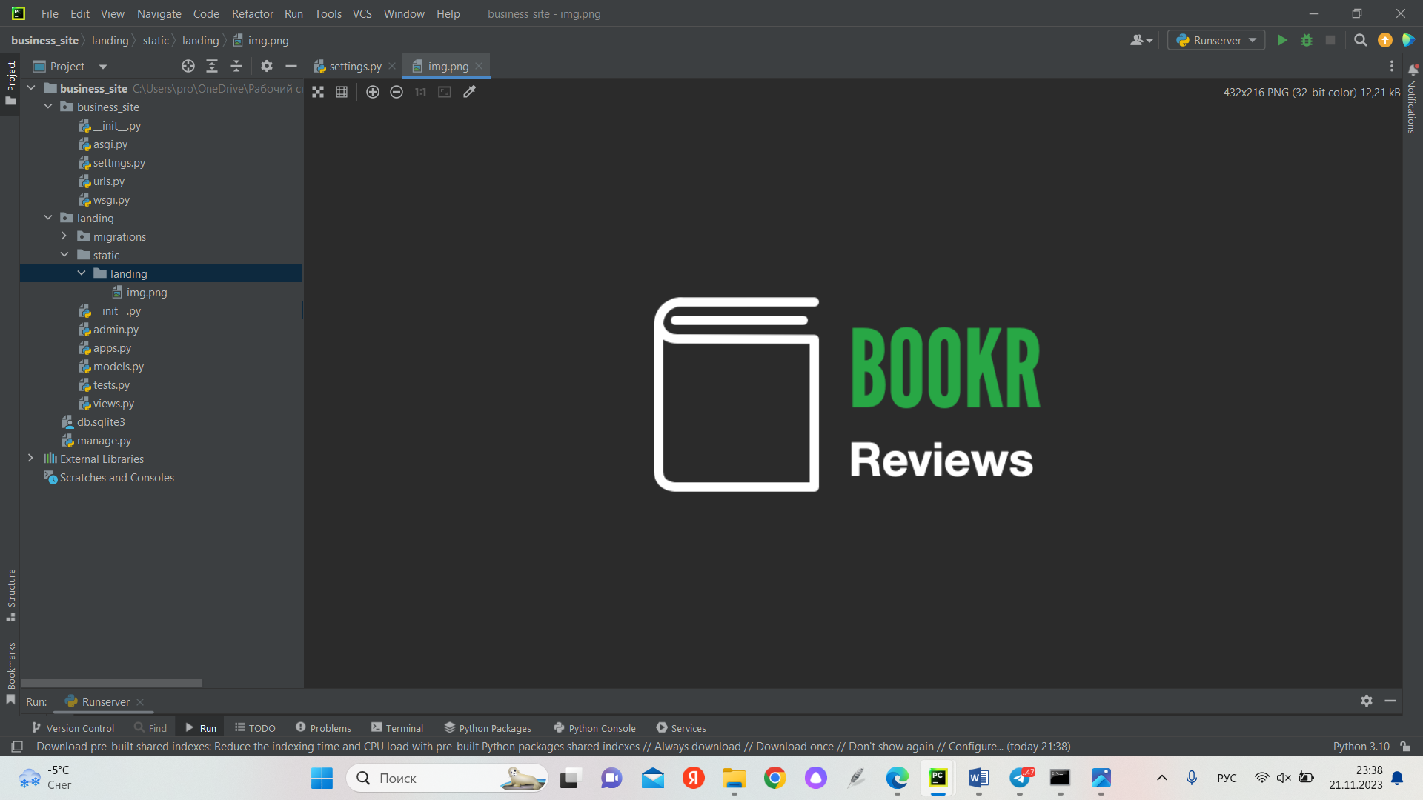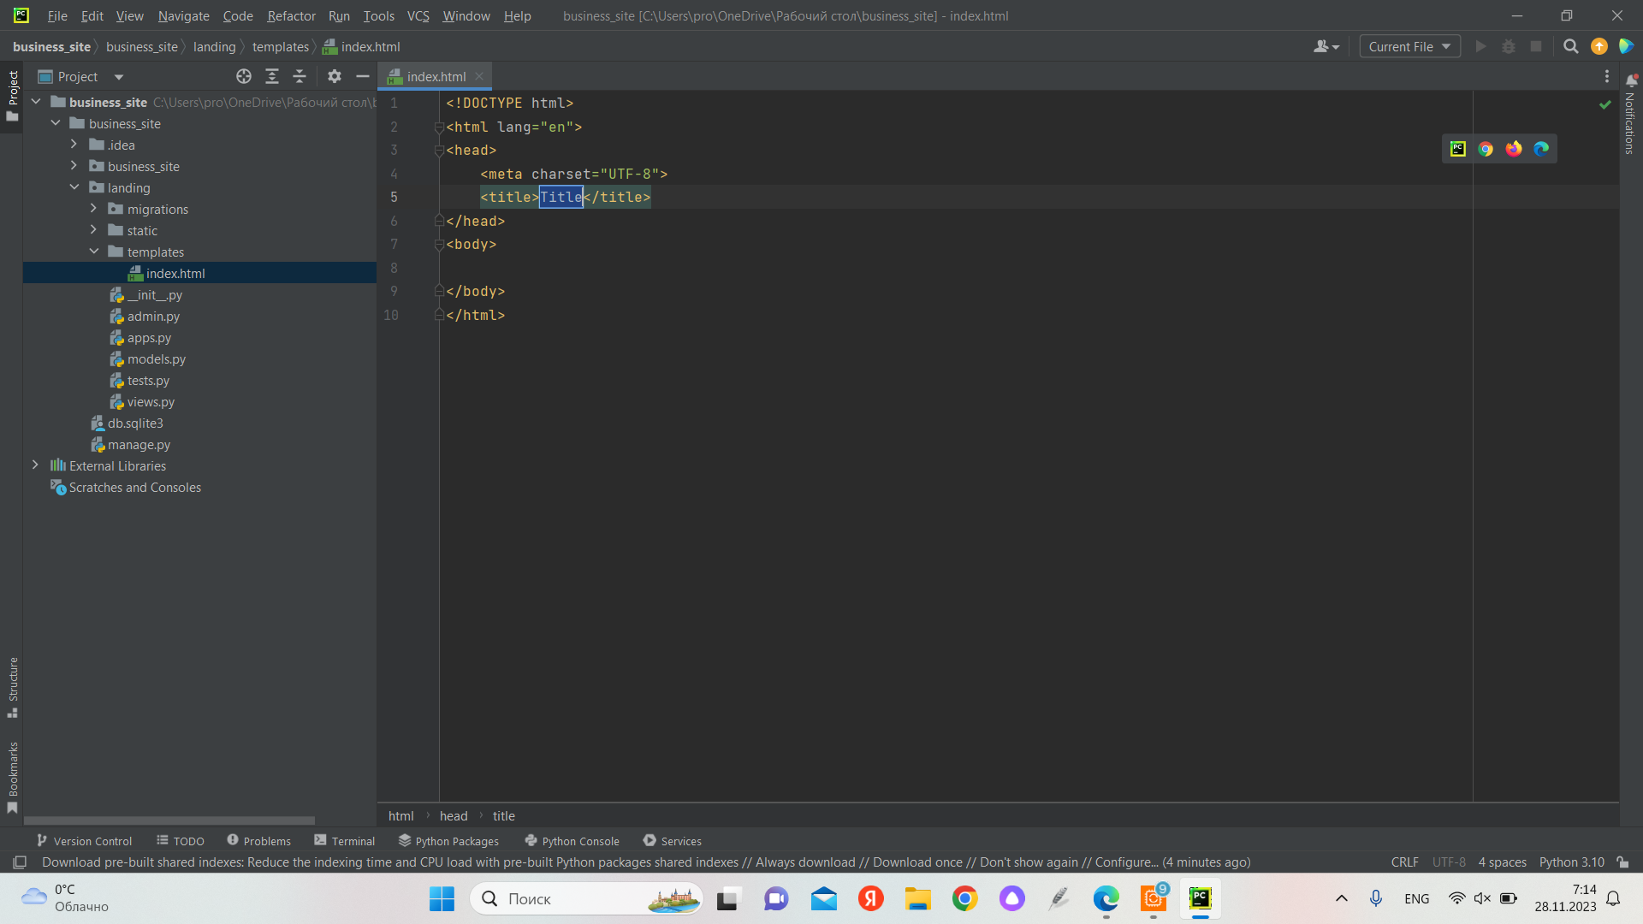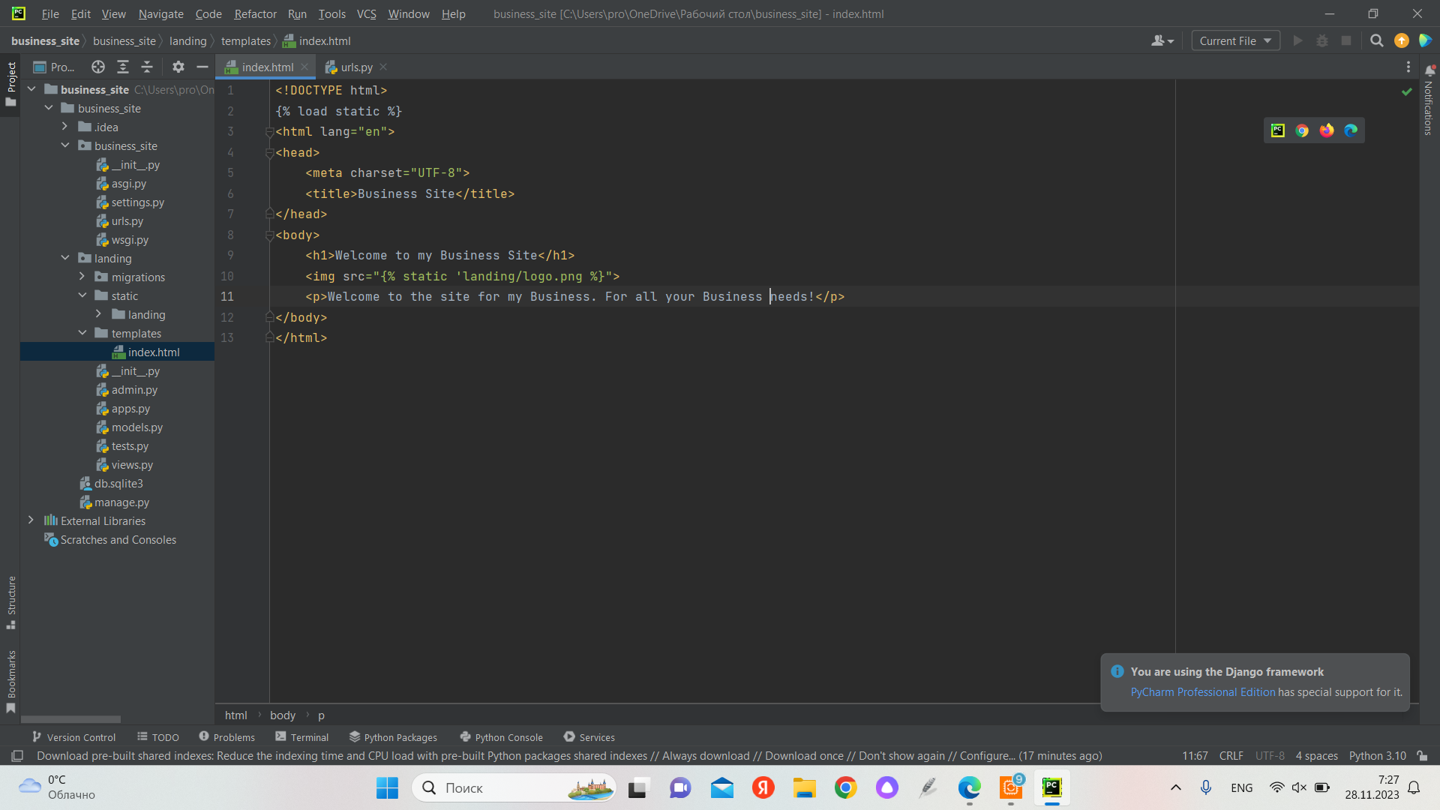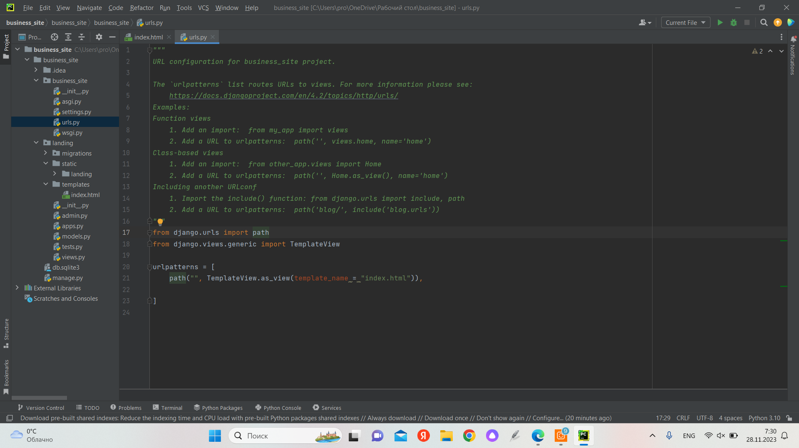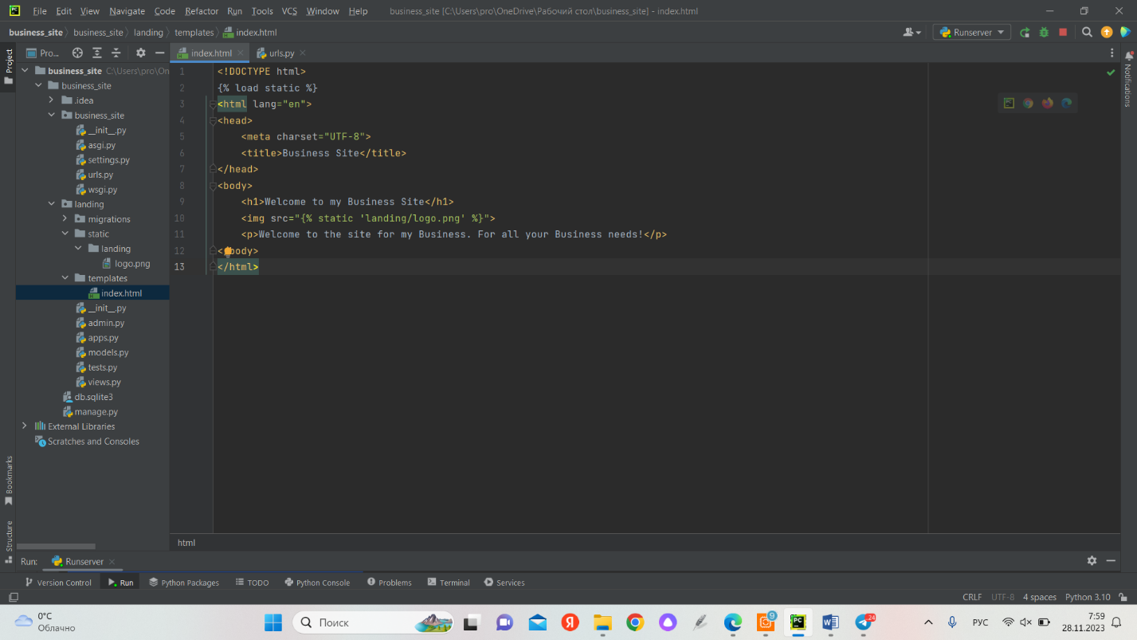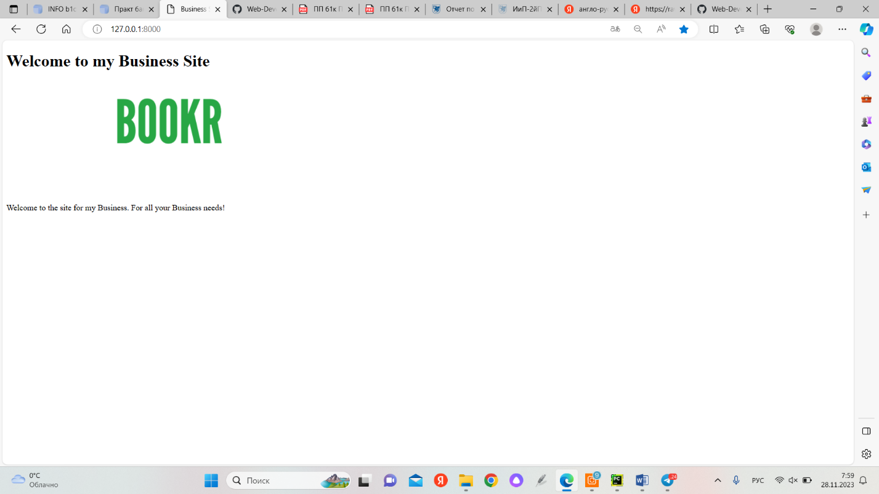

И здесь я тоже не то изображение использовала(.

В этом упражнении мы добавили базовый шаблон для посадки и загрузили в него статическую библиотеку. После того как статическая библиотека была загружена, мы смогли использовать тег static template для загрузки изображения. После этого в браузере отобразился логотип нашей компании.

Упражнение 5.03 - обслуживание из статического каталога проекта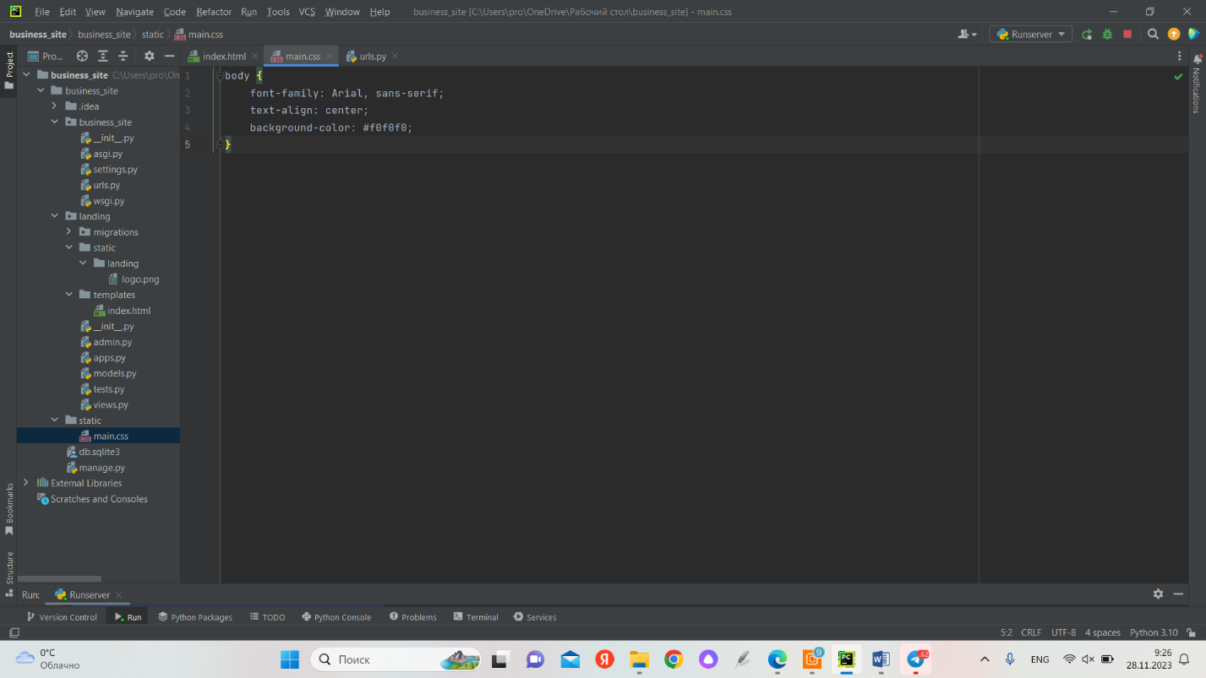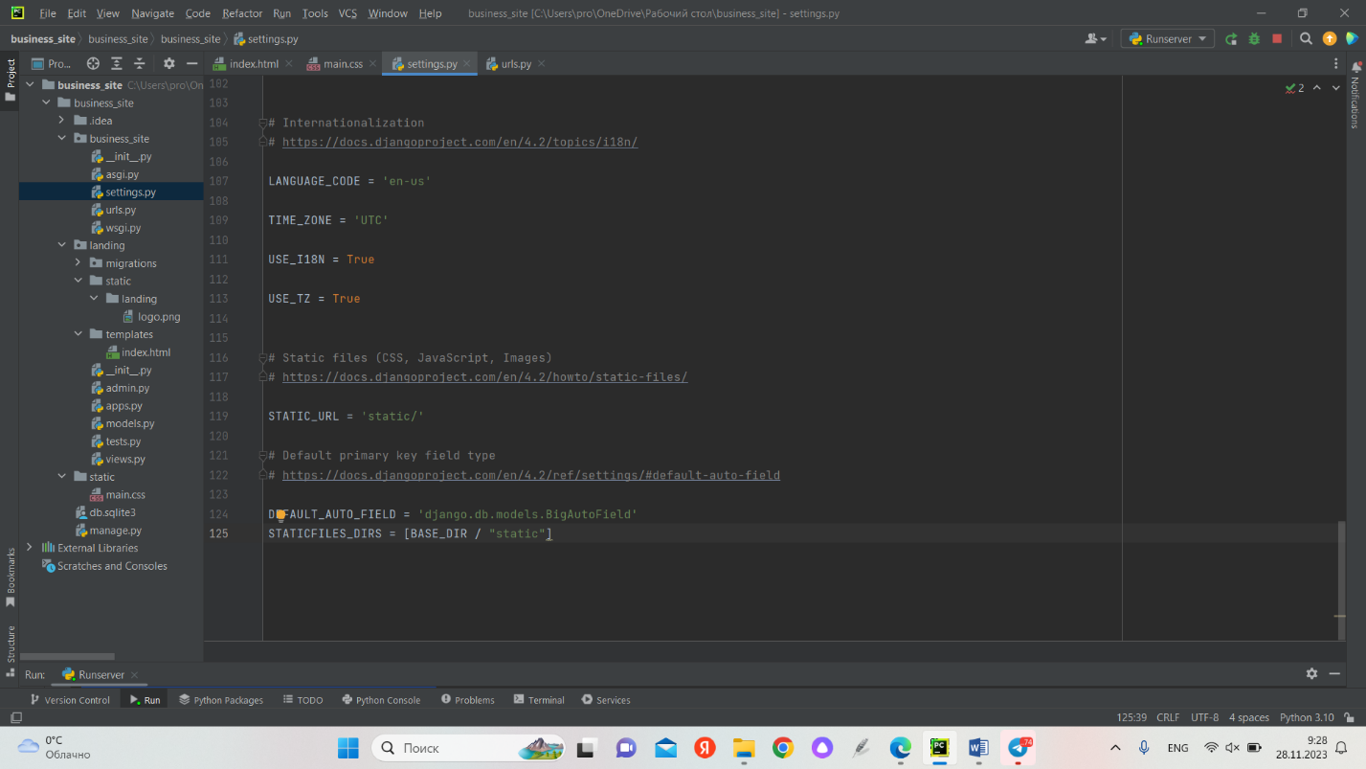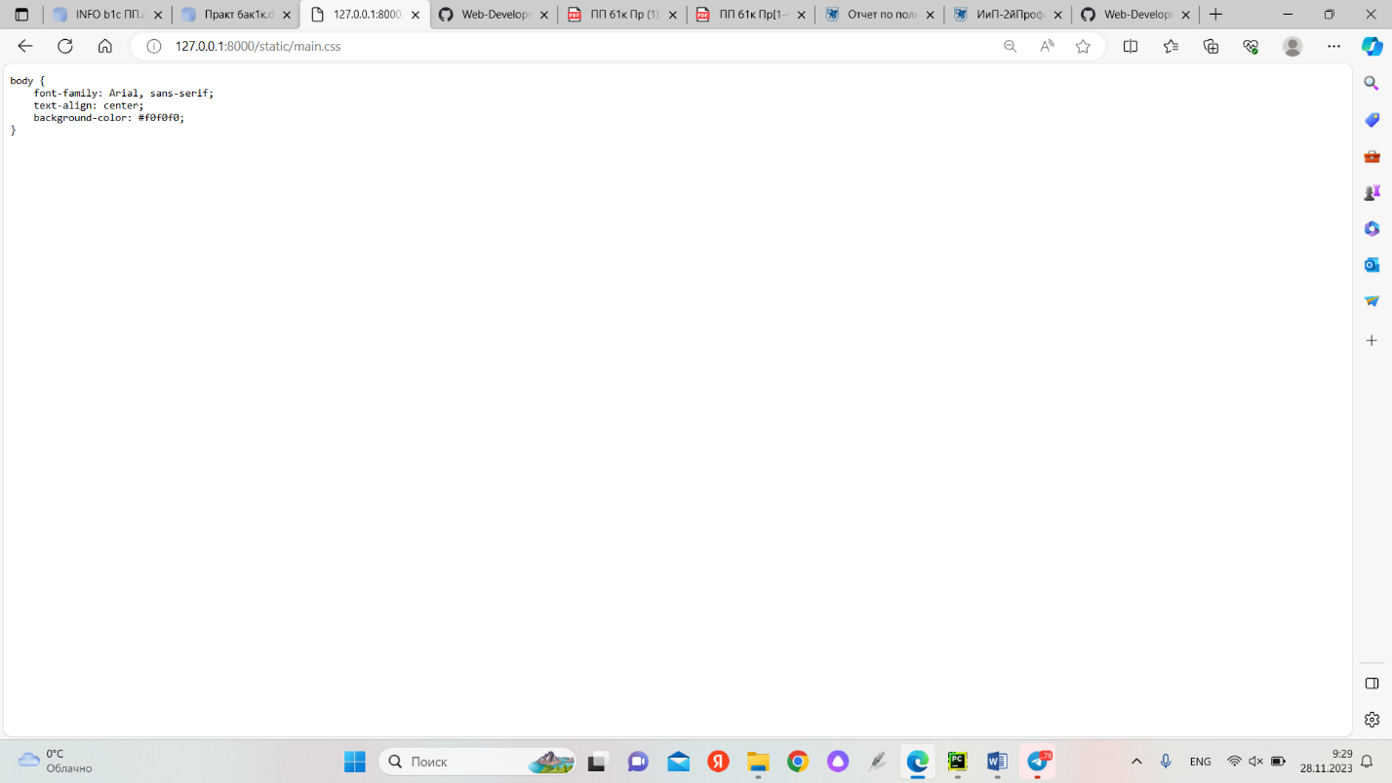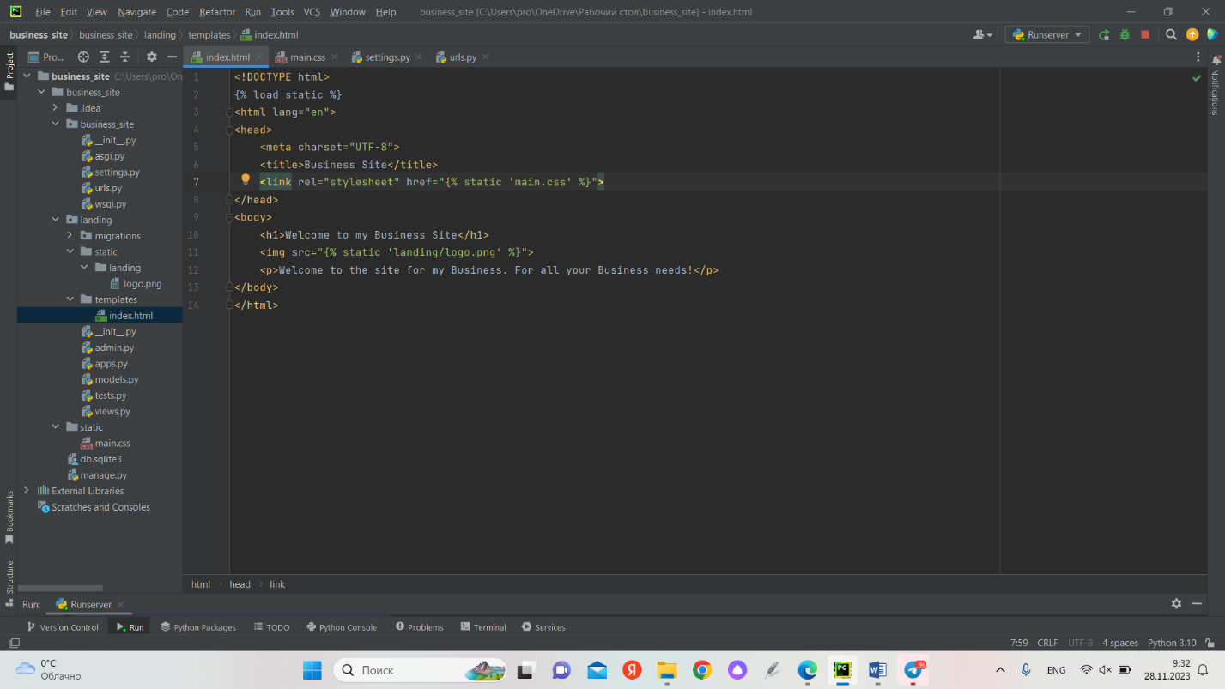В этом упражнении мы поместили некоторые CSS-правила в файл и обслужили его с помощью Django's FileSystemFinder. Для этого внутри каталога проекта business_site был создан статический каталог, который был указан в настройках Django (файл settings.py) с помощью параметра STATICFILES_DIRS. Мы связали файл main.css с шаблоном index.html с помощью тега static template. Мы загрузили главную страницу в браузере и увидели, что шрифт и цвет изменились.

Упражнение 5.04 - сбор статических файлов для производства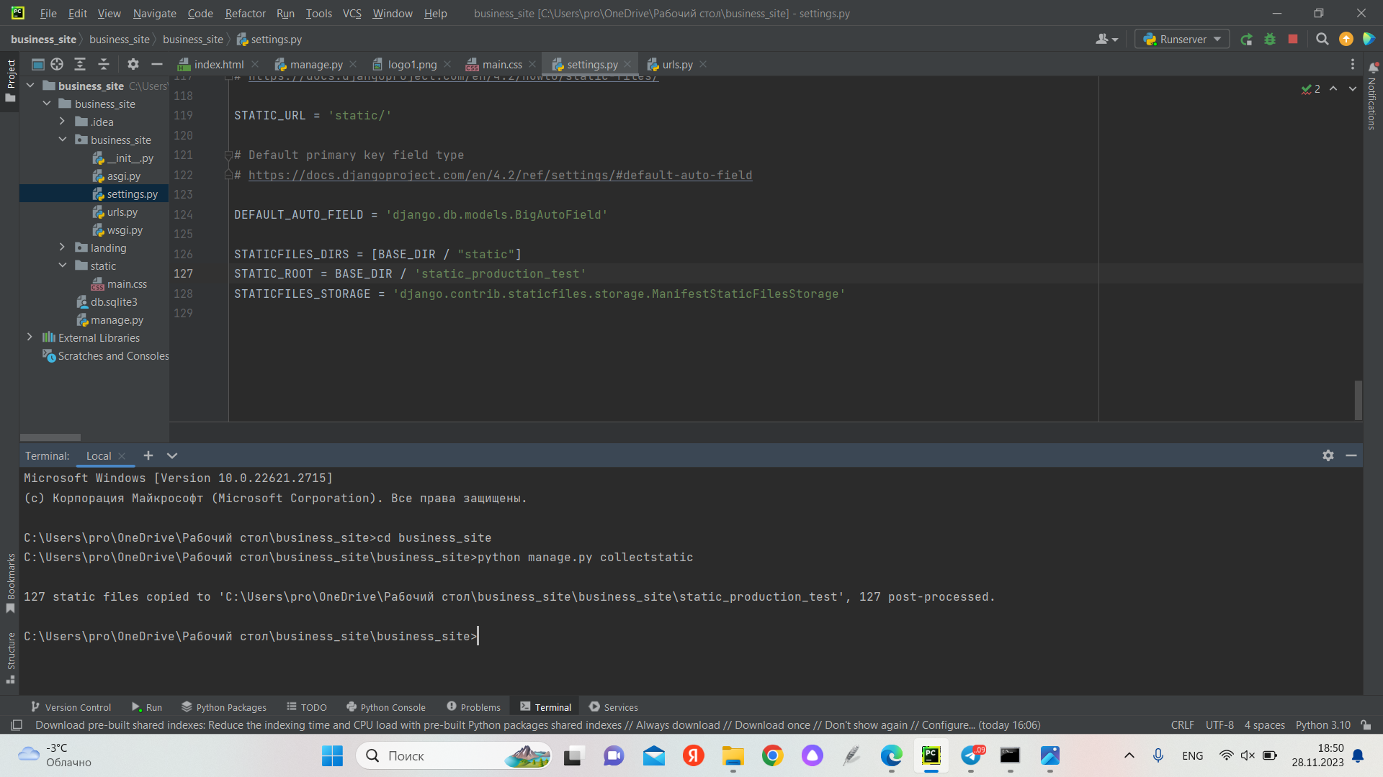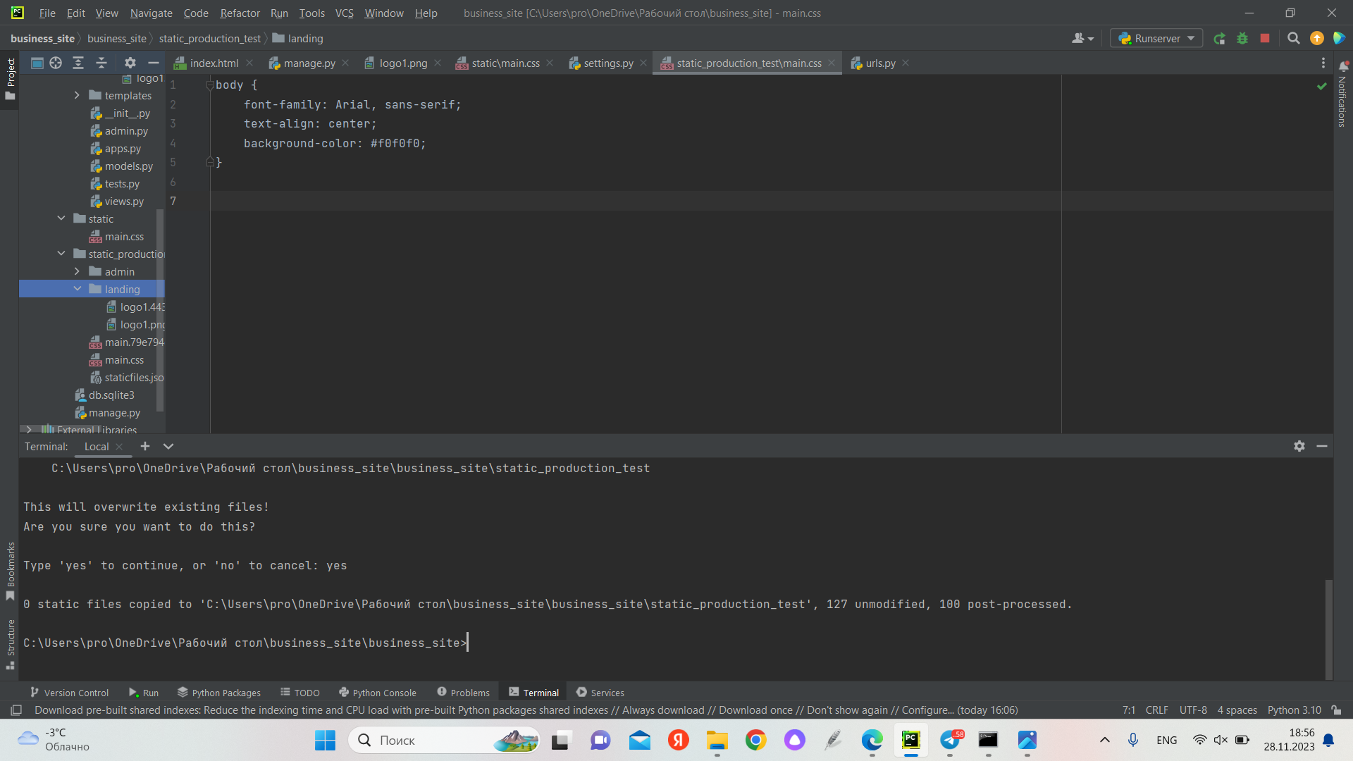В этом упражнении мы собрали все статические файлы из business_site (включая статические файлы администратора, которые включает Django). Они были скопированы в каталог, заданный параметром STATIC_ROOT (static_production_test внутри каталога проекта business_site). Мы видели, что main.css находился непосредственно в этой папке, но другие статические файлы были размещены по именам в своих каталогах приложений (admin и reviews).

Упражнение 5.05 - поиск файлов с помощью findstatic

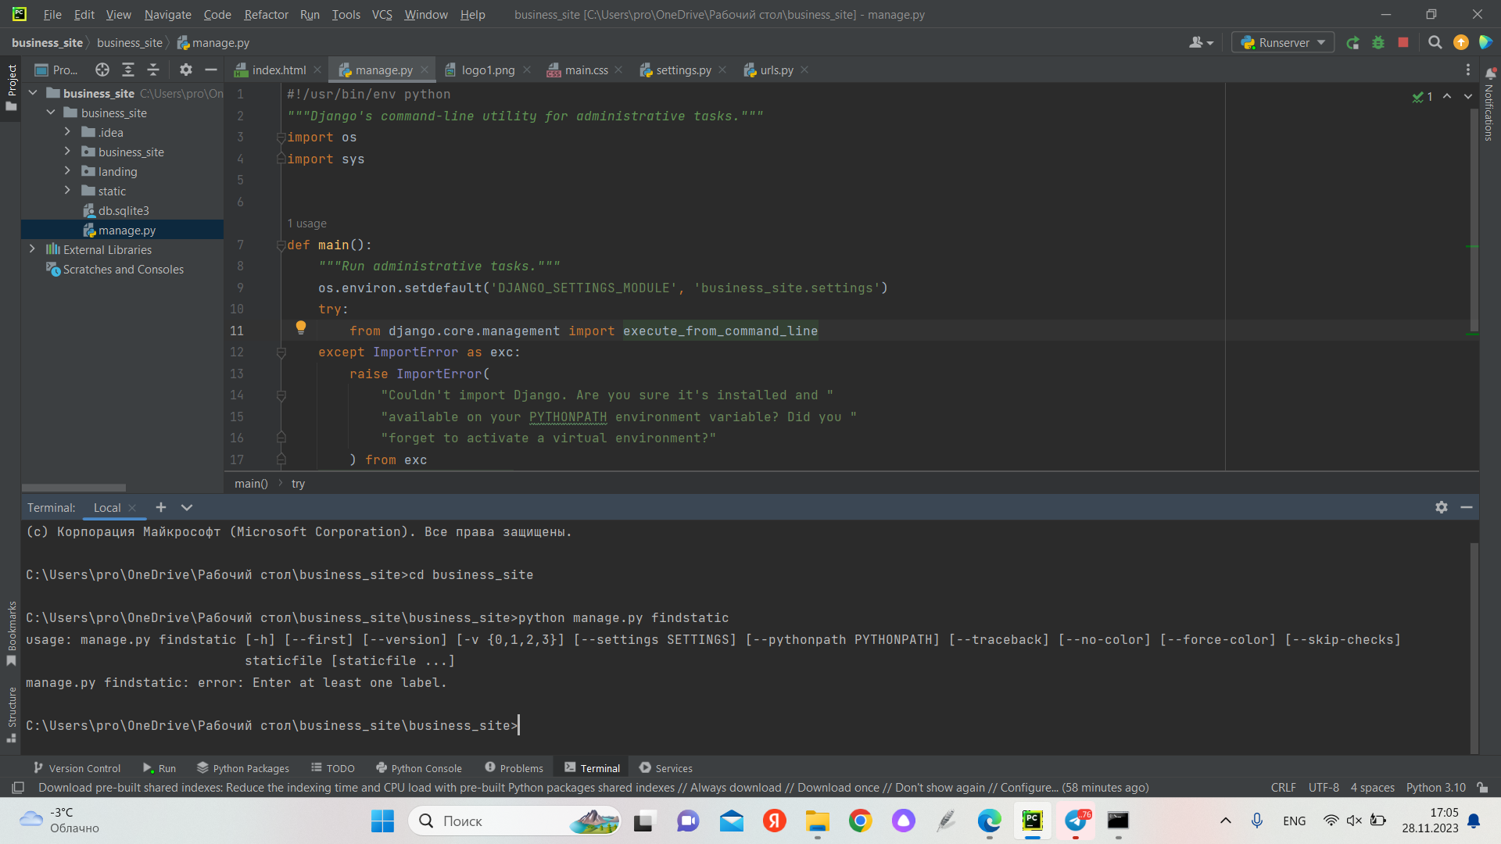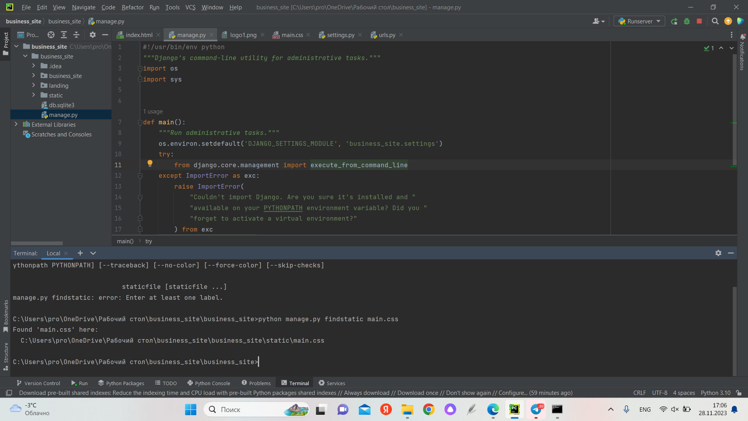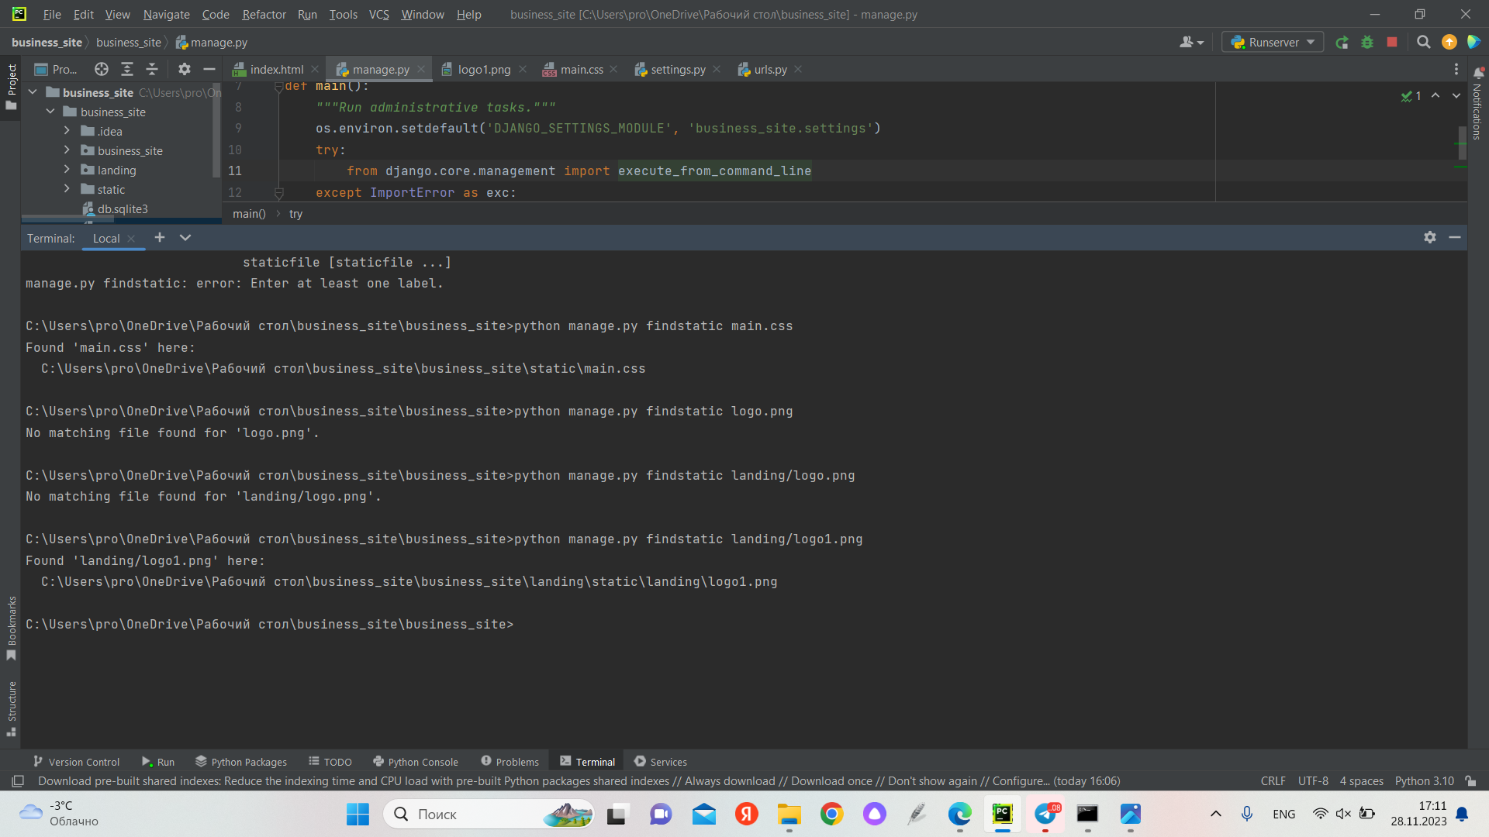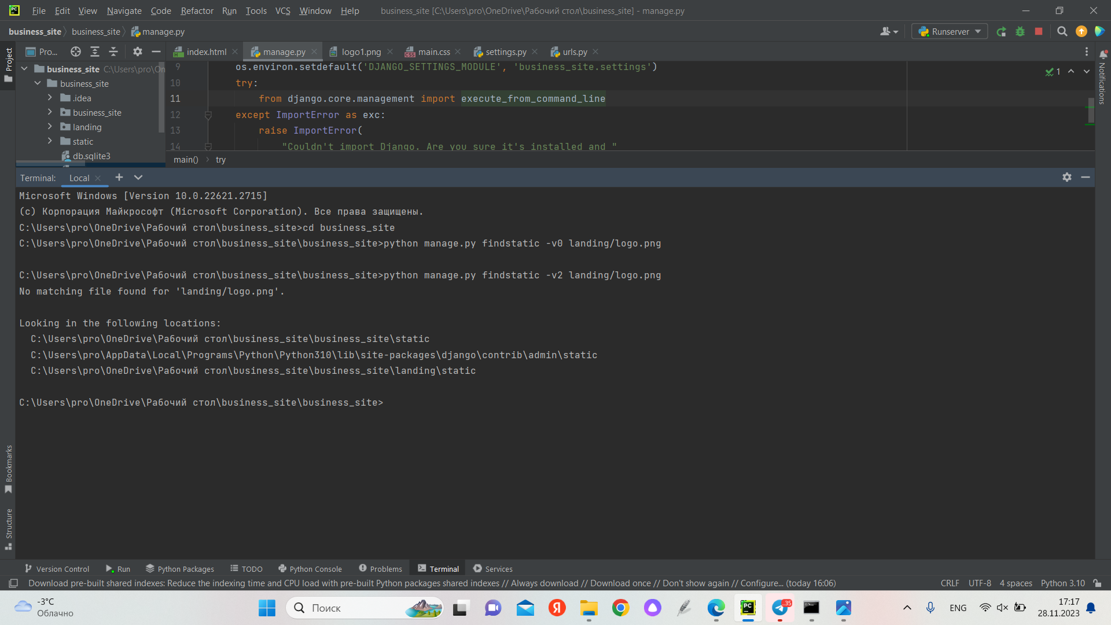Мы посмотрели вывод команды, полный путь к существующему файлу, а также сообщения об ошибках, когда файлы не существовали. Мы также запустили команду, указав сразу несколько файлов, и увидели, что информация обо всех файлах была выведена. Наконец, мы запустили команду с различными уровнями сложности

Упражнение 5.06 - изучение механизма хранения ManifestFilesStorage

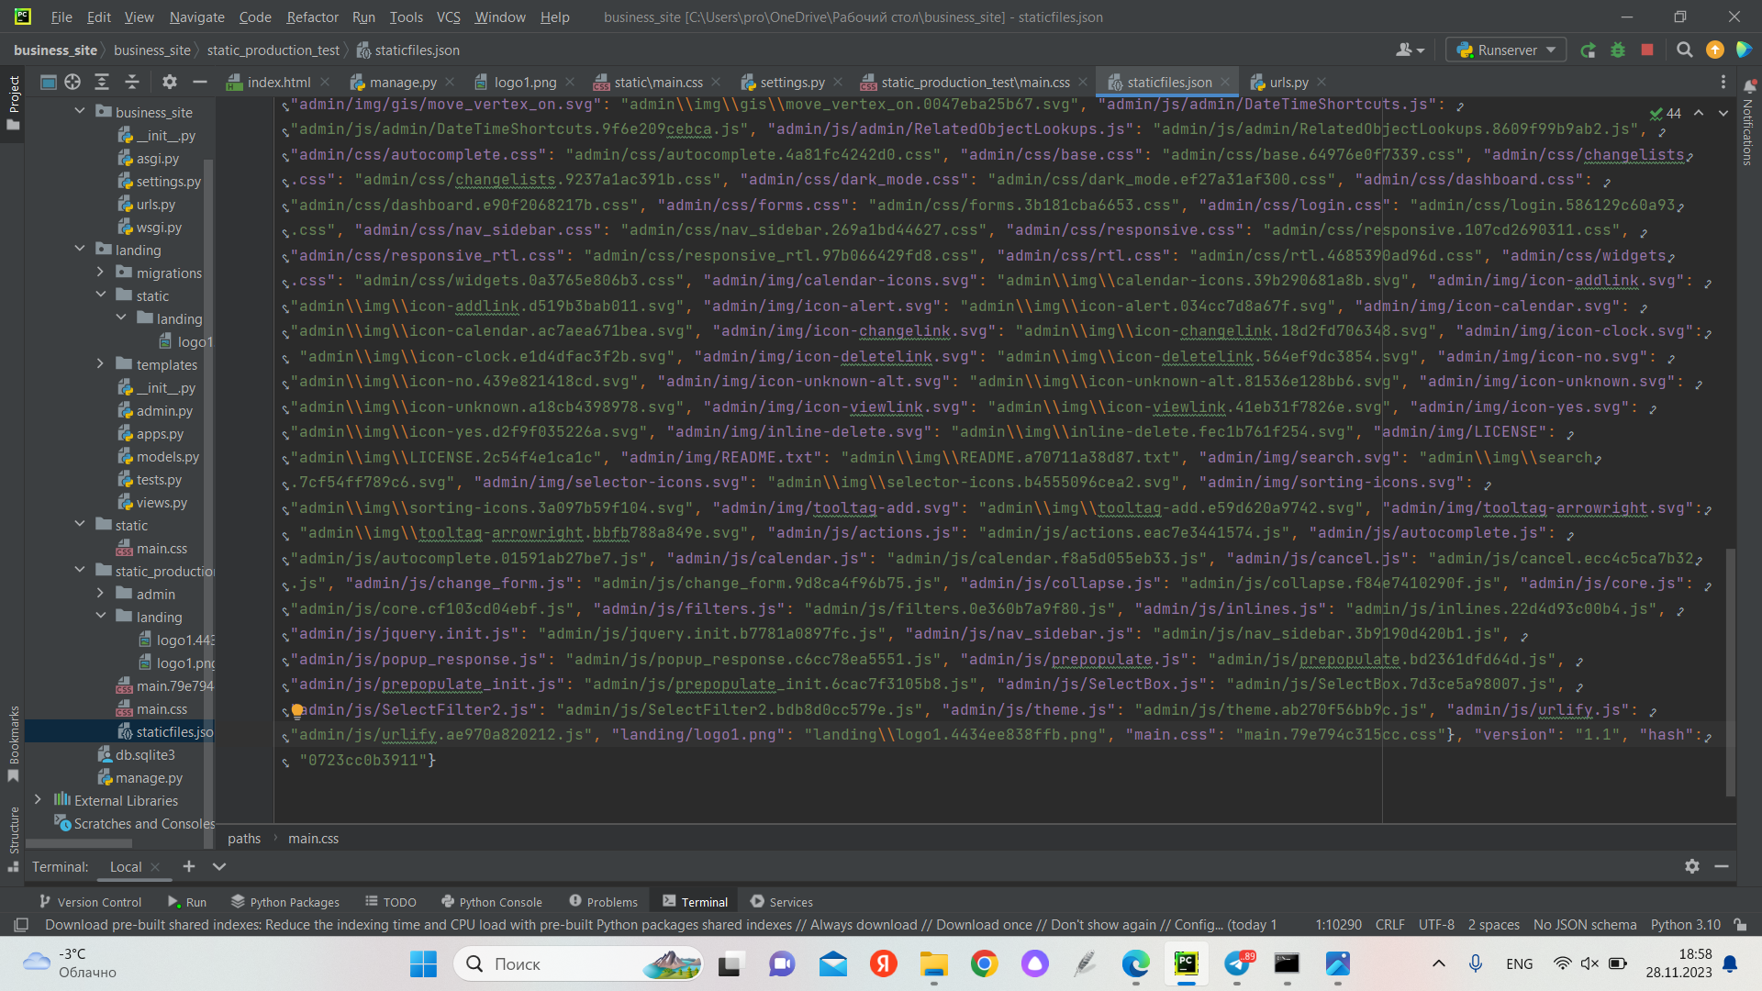В этом упражнении мы настроили Django на использование ManifestFilesStorage для хранения статических файлов, добавив параметр STATICFILES_STORAGE в файл settings.py. Затем мы выполнили команду collectstatic, чтобы посмотреть, как генерируются хэши и добавляются к именам скопированных файлов. Мы увидели файл манифеста staticfiles.json, в котором хранится поиск от исходного пути к хэшированному пути. Наконец, мы очистили настройки и каталоги, которые были добавлены в этом упражнении и в упражнении 5.04 - сбор статических файлов для производства. Это были настройки STATIC_ROOT, STATICFILES_STORAGE и каталог static_production_test.

Деятельность 5.01 - добавление логотипа "Reviews"

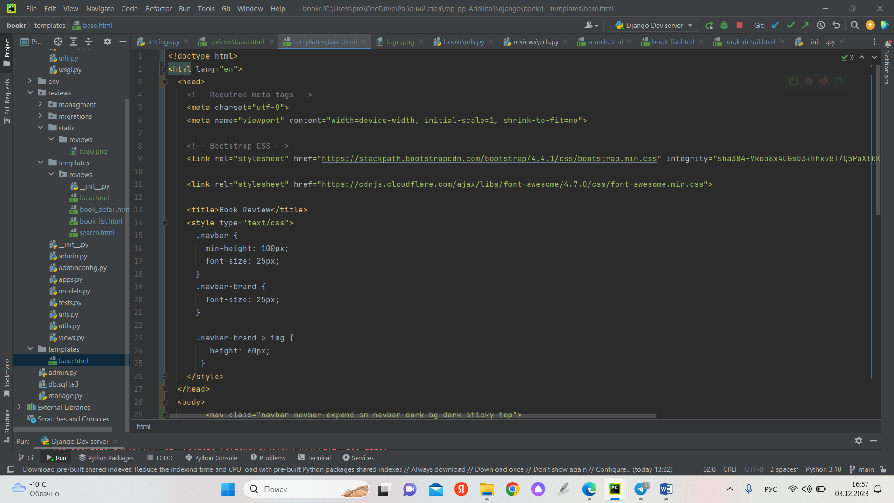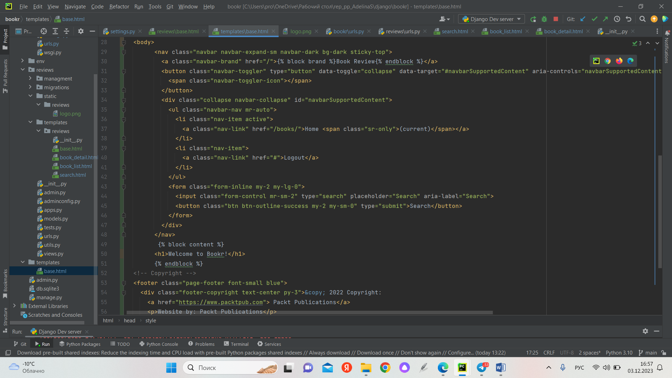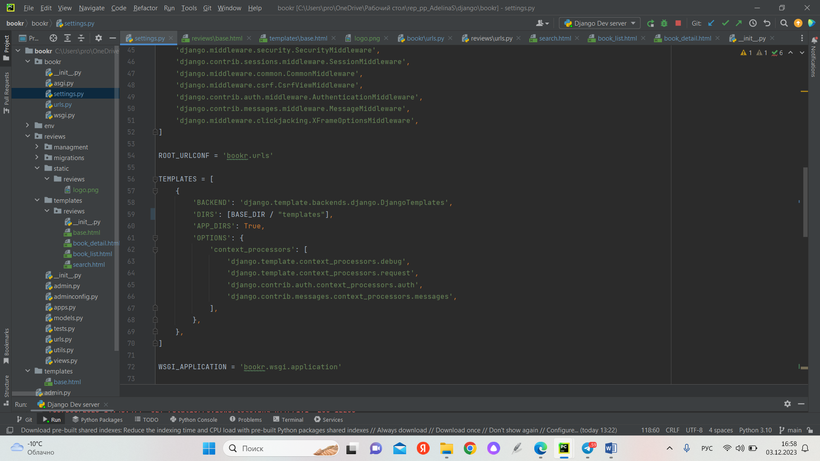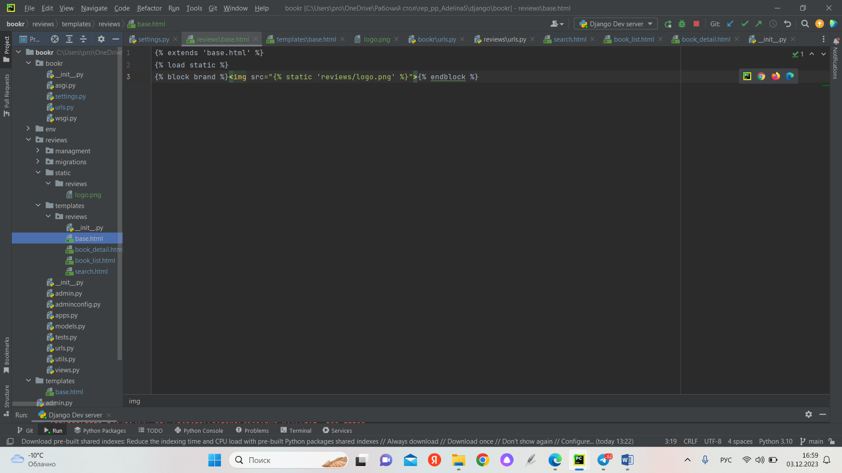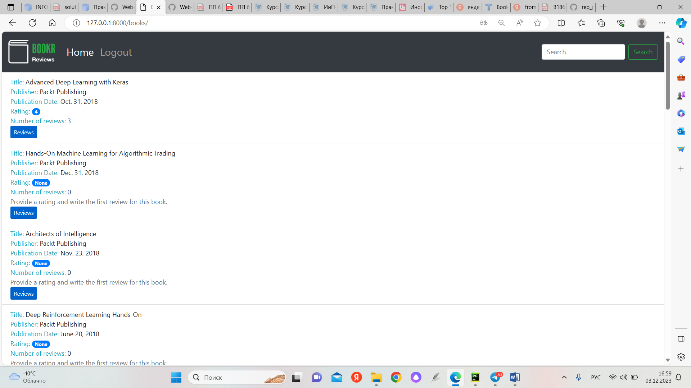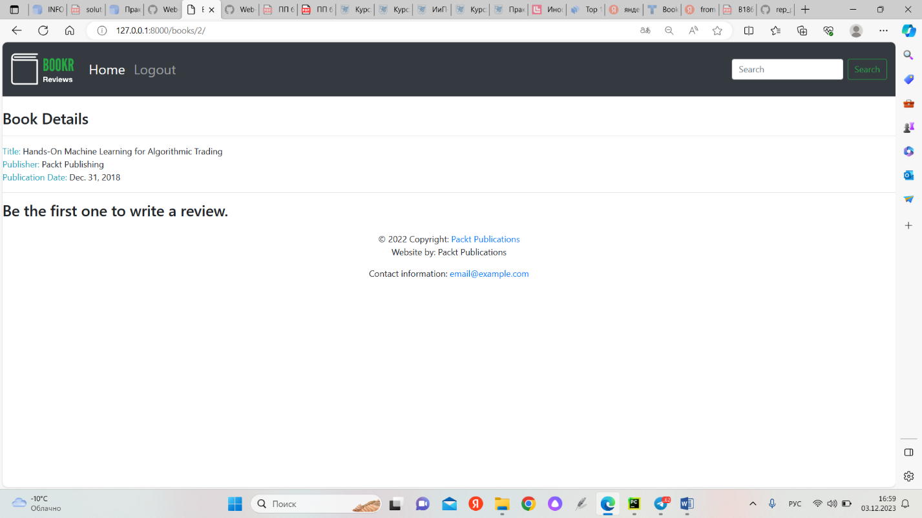Мы добавили логотип, характерный для страниц приложения "Отзывы". Для этого мы добавили базовый шаблон только для приложения "Отзывы" и обновили наши текущие шаблоны "Отзывы", чтобы они наследовались от него. Затем в этот базовый шаблон включаетли логотип "Reviews Bookr".

Деятельность 5.02 - Усовершенствование CSS

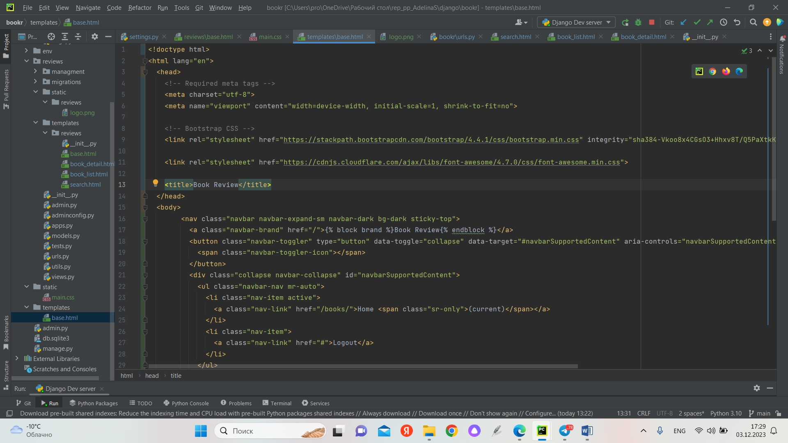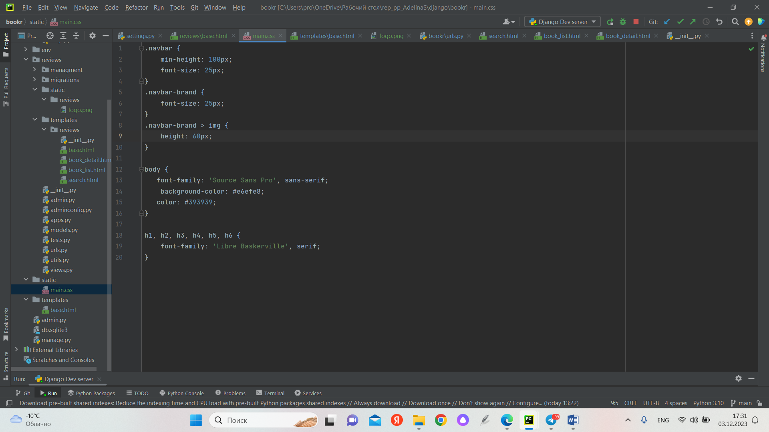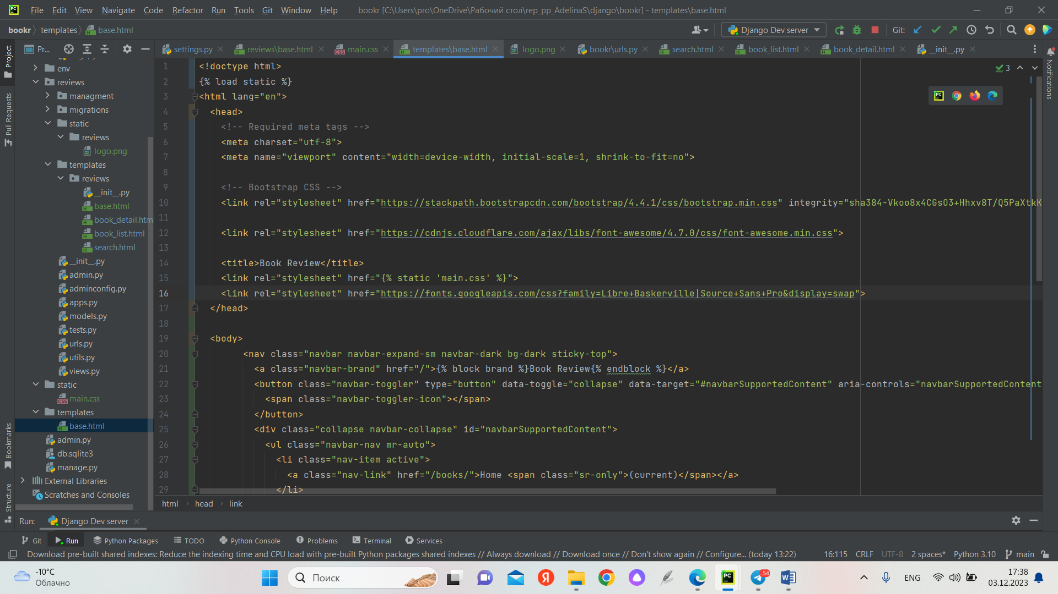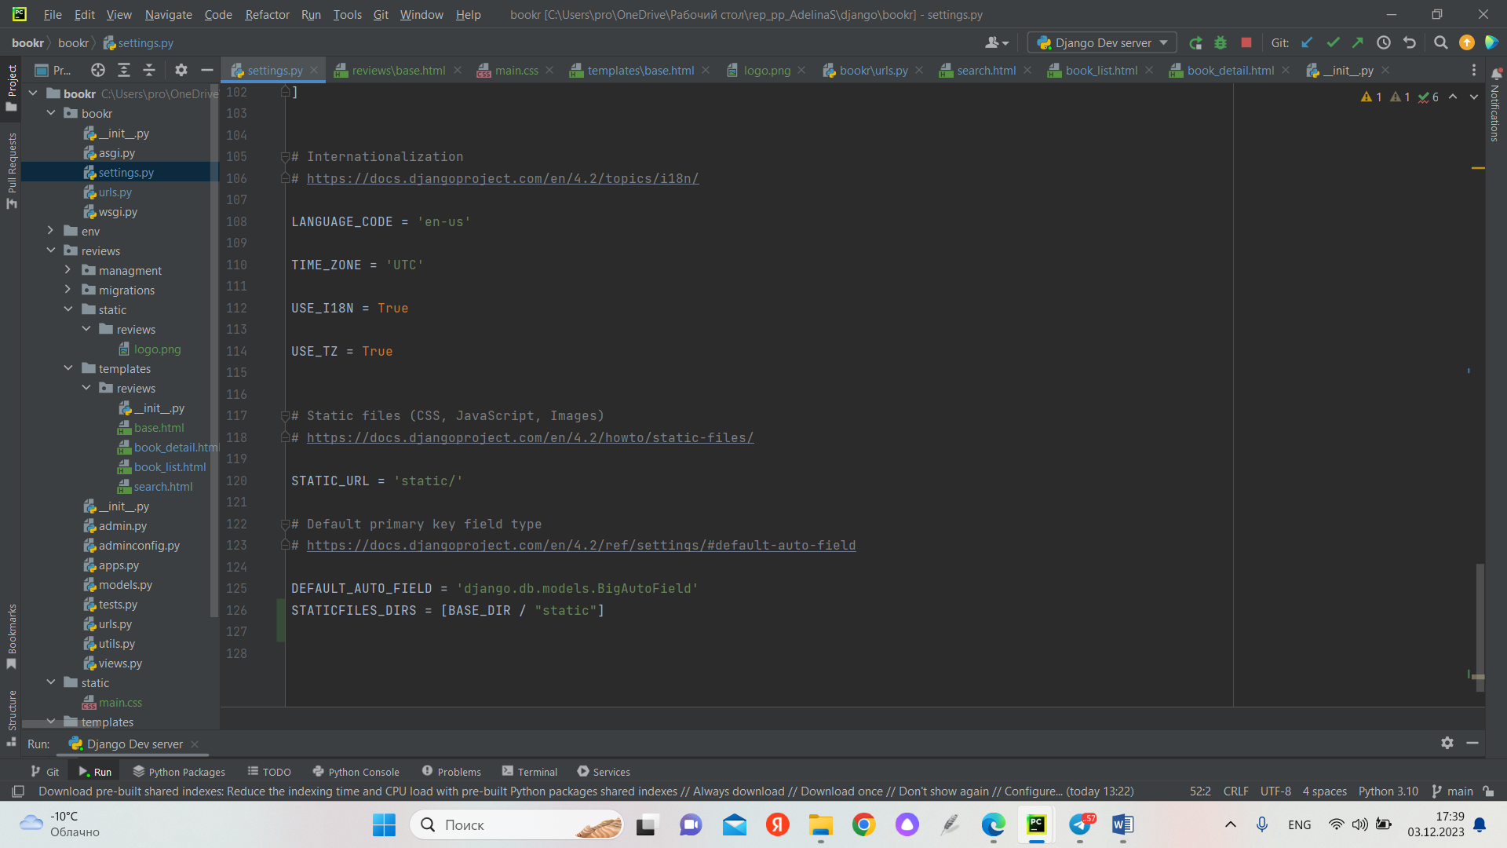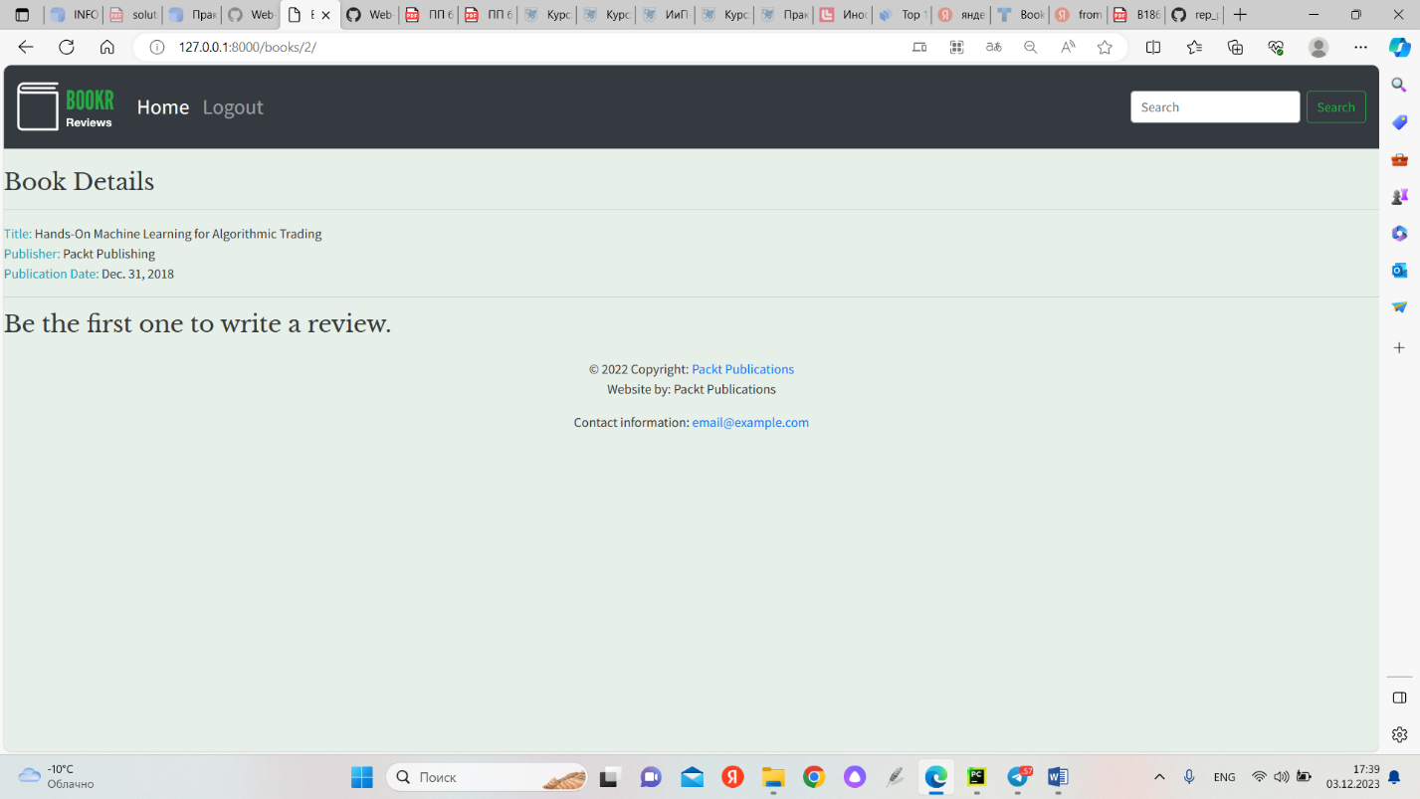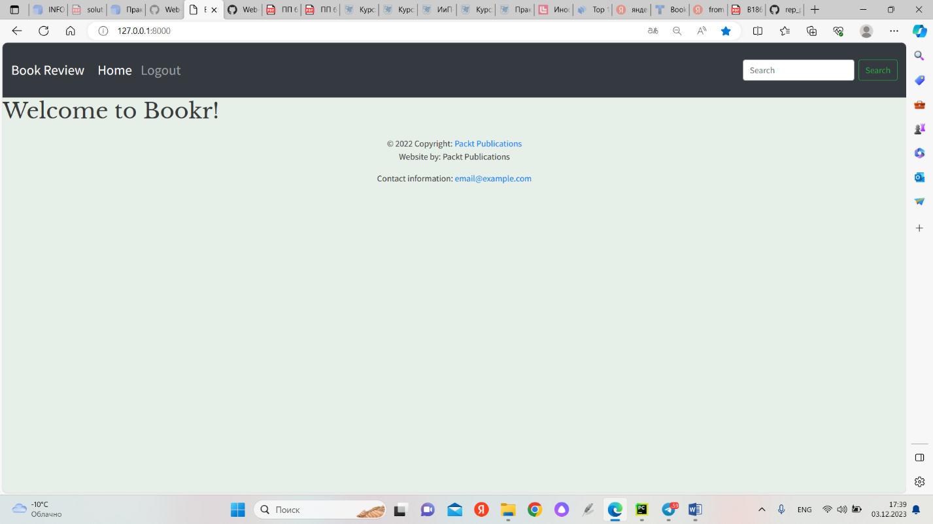 Мы перенесли CSS кол в собственный файл, чтобы он мог кэшироваться отдельно и уменьшить размер загружаемого HTML-файла. Также мы добавили некоторые CSS-улучшения, такие как шрифты и цвета, а также ссылка на Google Fonts CSS для поддержки этих изменений.

Деятельность 5.03 - добавление глобального логотипа 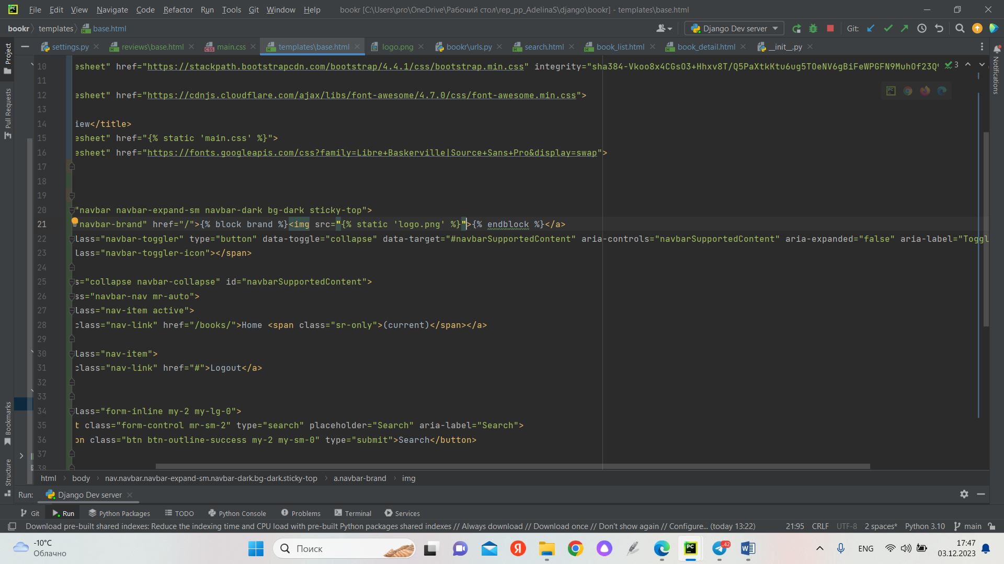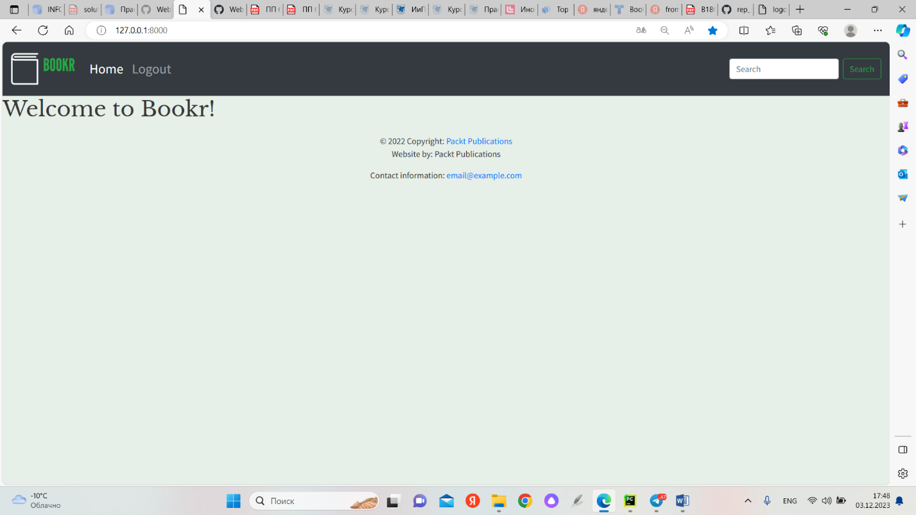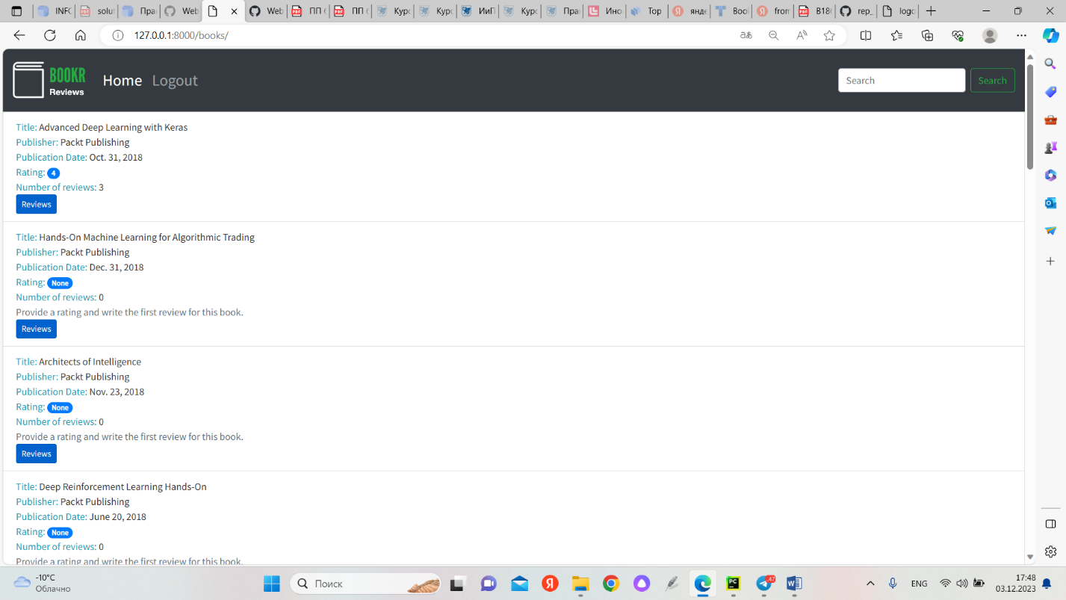 Мы добавили еще один логотип, который будет использоваться глобально по умолчанию, но другие приложения смогут его переопределять.

Упражнение 6.01 - построение формы в HTML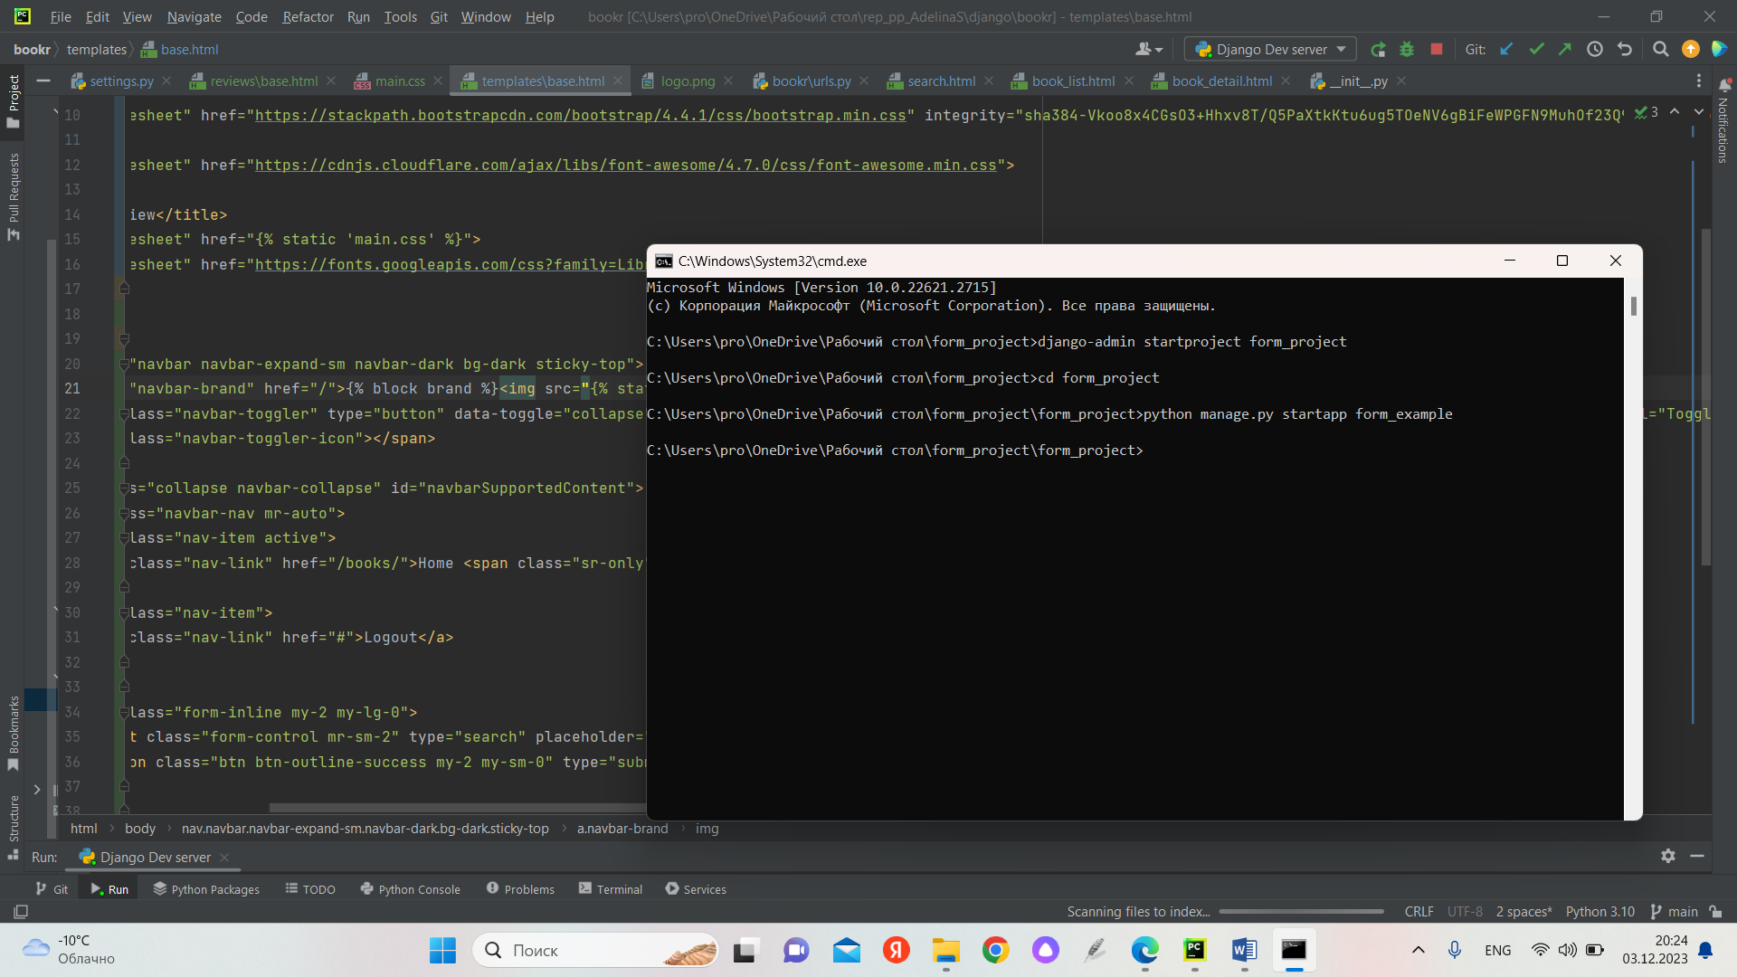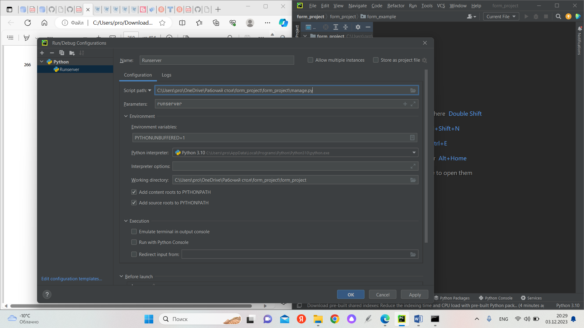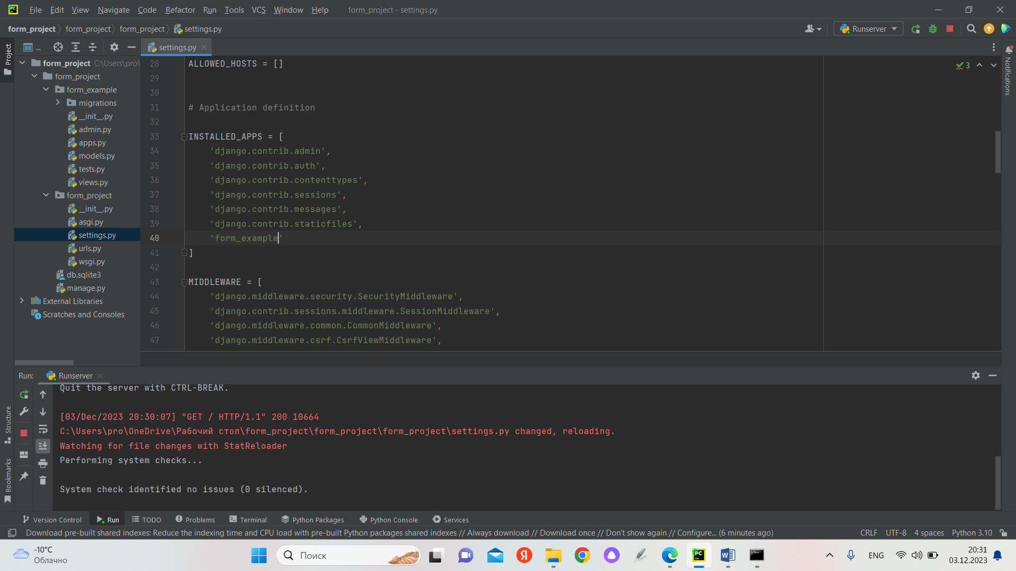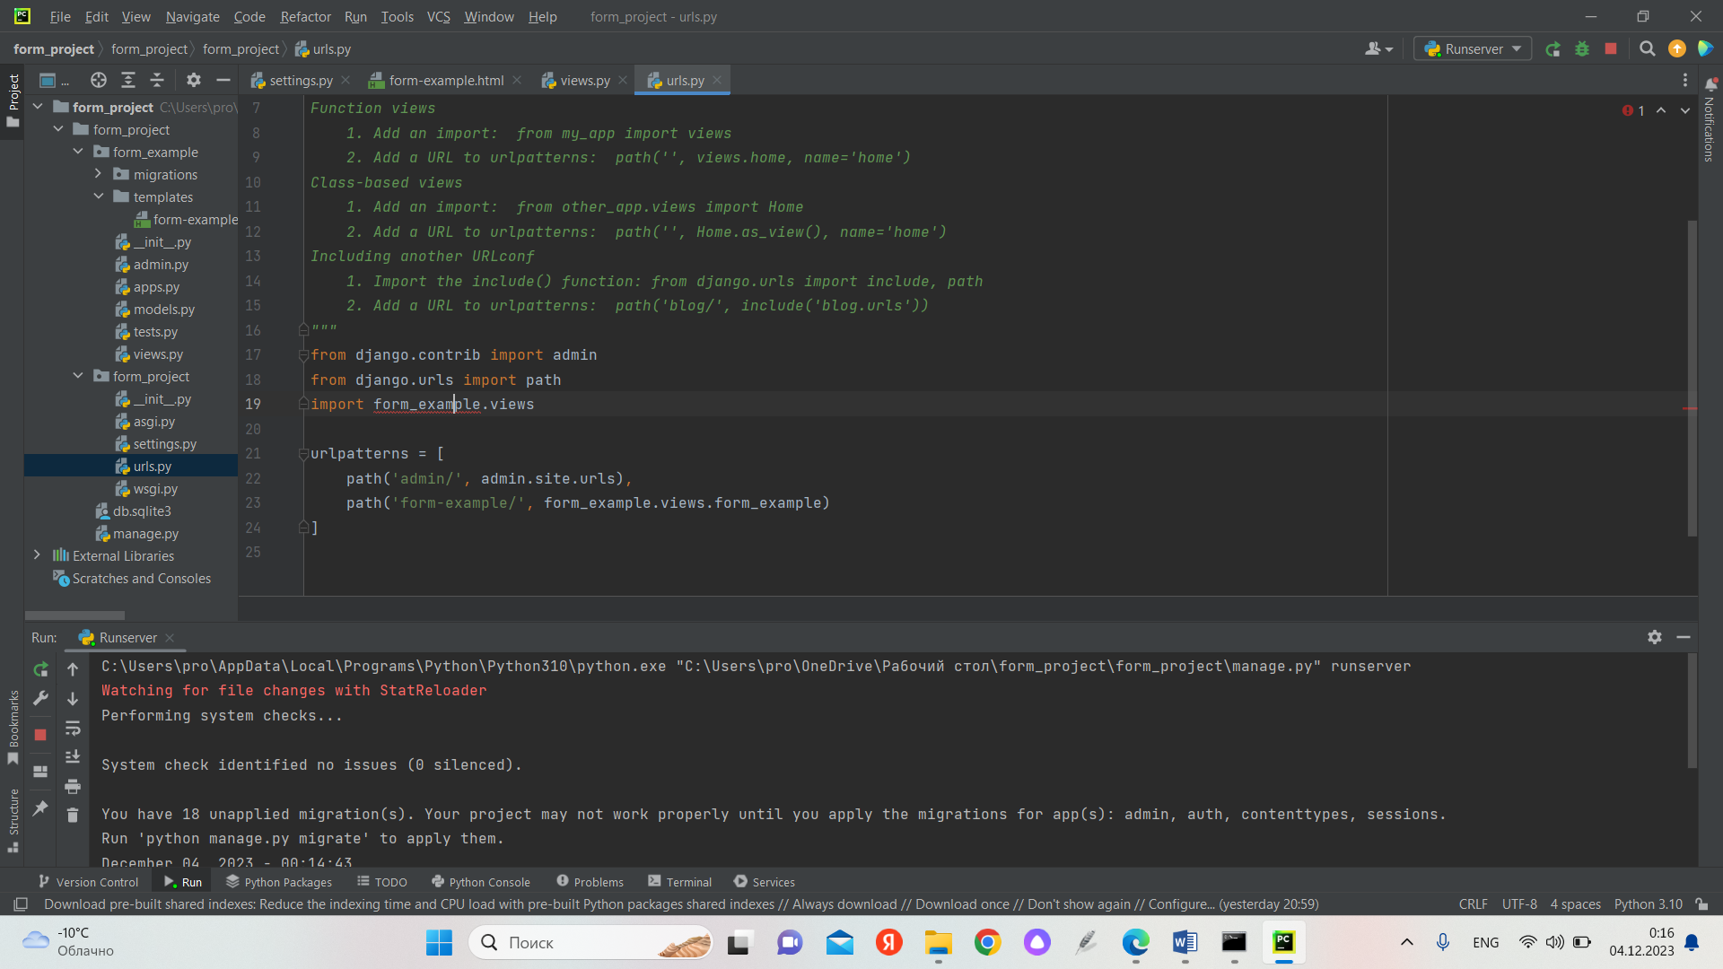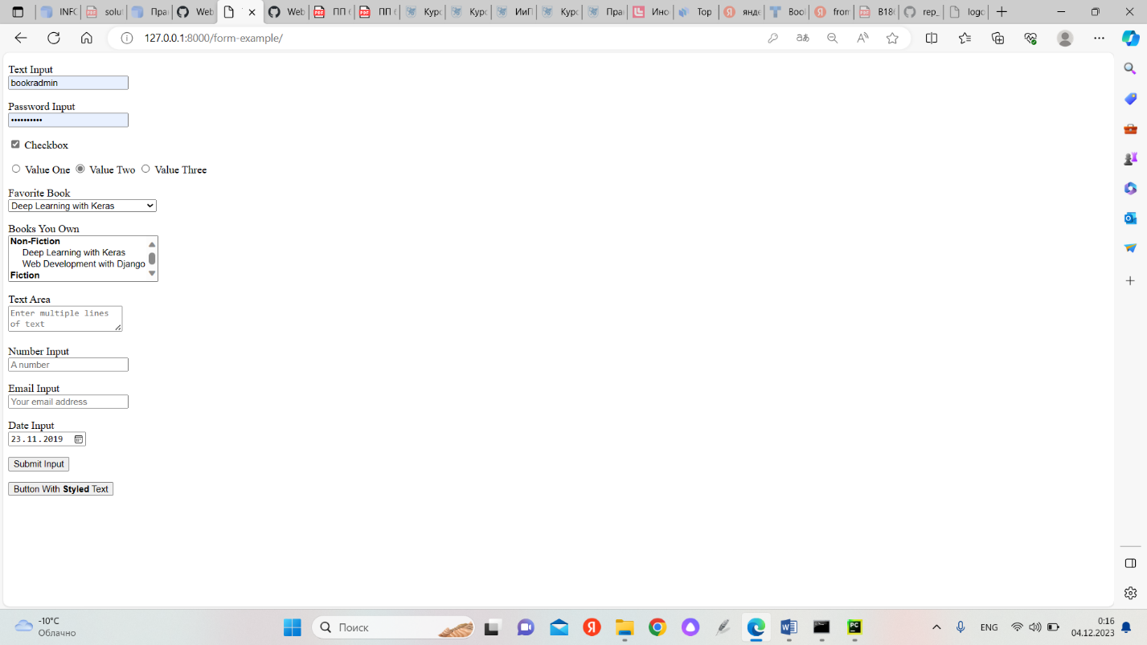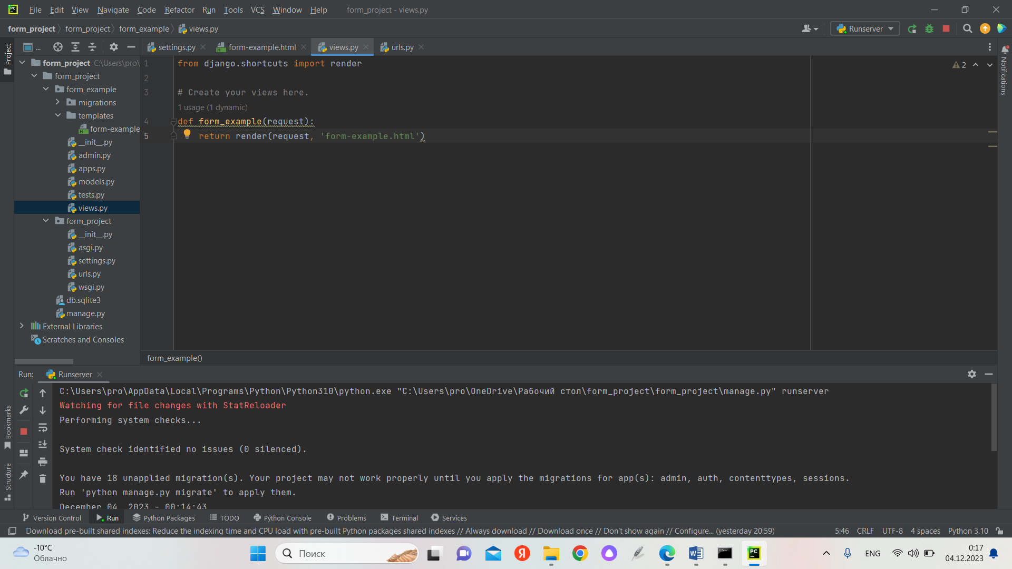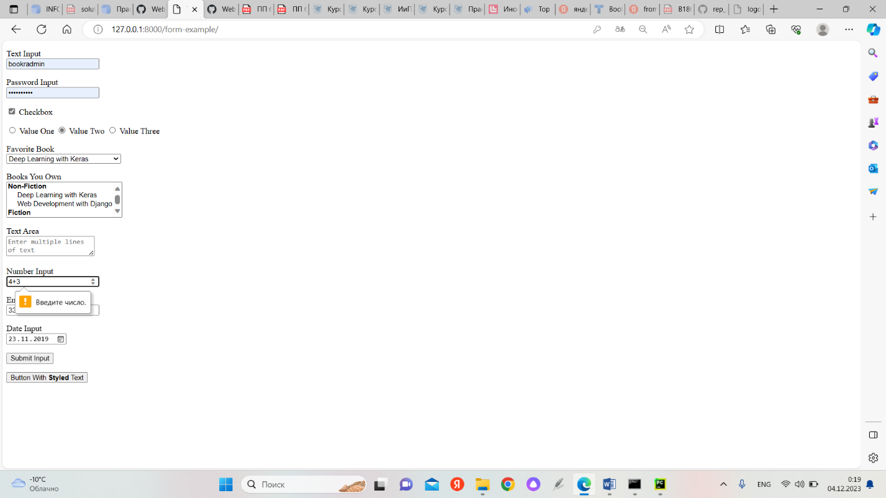 В этом упражнении мы создали пример страницы с большим количеством HTML-вводов, затем создали представление для ее отображения и URL-адрес для привязки к ней. Загрузив страницу в браузер, мы экспериментировали с изменением данных и попытками отправить форму, если она содержала ошибки.

Заключение

Объективно:

В этой главе мы использовали приложение Django staticfiles для поиска и обслуживания статических файлов. Мы использовали встроенное статическое представление для обслуживания этих файлов с помощью сервера Django dev в режиме DEBUG. После обслуживания активов мы использовали тег static для включения их в наш шаблон. Затем мы продемонстрировали, как команда collectstatic копирует все активы в каталог STATIC_ROOT для развертывания на производстве. Мы показали, как научились команду findstatic для отладки загрузки статических файлов. Для автоматического аннулирования кэша мы рассмотрели использование ManifestFilesStorage для добавления хэша содержимого файла к URL статического файла. Также мы вкратце узнали об использовании пользовательского механизма хранения файлов. И наконец сами научились создавать формы в HTML.